[南京中医药大学附属医院放射科主任团队研究被指问题重重，多图重叠成焦点](https://mp.weixin.qq.com/s?__biz=MzkyNTc2OTI4Mw==&mid=2247491708&idx=2&sn=5338a9fdda1f2807a34fe1be499c78cf&chksm=c04fc248a6f0b1e9dc1ae3806d7a6ffbb52dbef5ebeaffe97679a490cb3d6fd7e6d5045c7f0e&scene=126&sessionid=1742380165)

[慧眼学术](javascript:void(0);)2025-03-19 18:24:12中国香港





**论文信息**

2018年10月，**南京中医药大学附属医院放射科，南京中医药大学第一临床医学院**在International Journal of Nanomedicine期刊上发表一篇标题为“Oridonin-loaded and GPC1-targeted gold nanoparticles for multimodal imaging and therapy in pancreatic cancer”**冬凌草甲素负载和GPC1靶向金纳米粒子用于胰腺癌症的多模式成像和治疗**的论文被质疑。

本研究得到了国家自然科学基金资助项目（8147170581771899）和江苏省重点研发计划项目（BE2017772）的支持。

 doi: 10.2147/ijn.s177993

第一作者：南京中医药大学第一临床医学院 Wenli Qiu

通讯作者：南京中医药大学附属医院  Zhongqiu Wang（音译：王中秋）

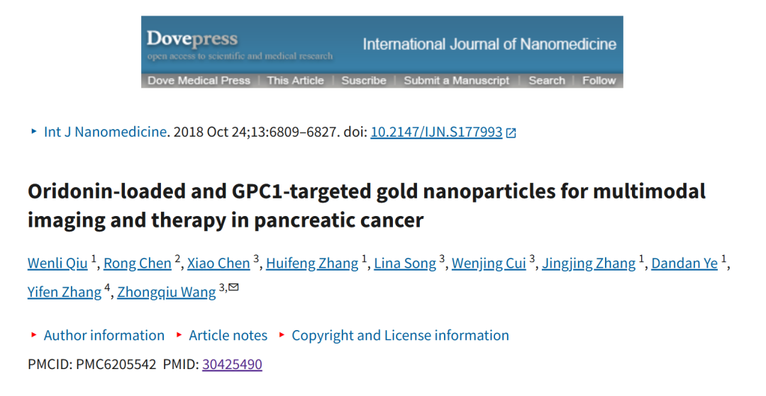

**质疑信息**

**2025年3月，Sholto David在 Pubpeer 论坛上发表评论：**

图S3：存在意外的重叠区域。请作者检查并发表评论？

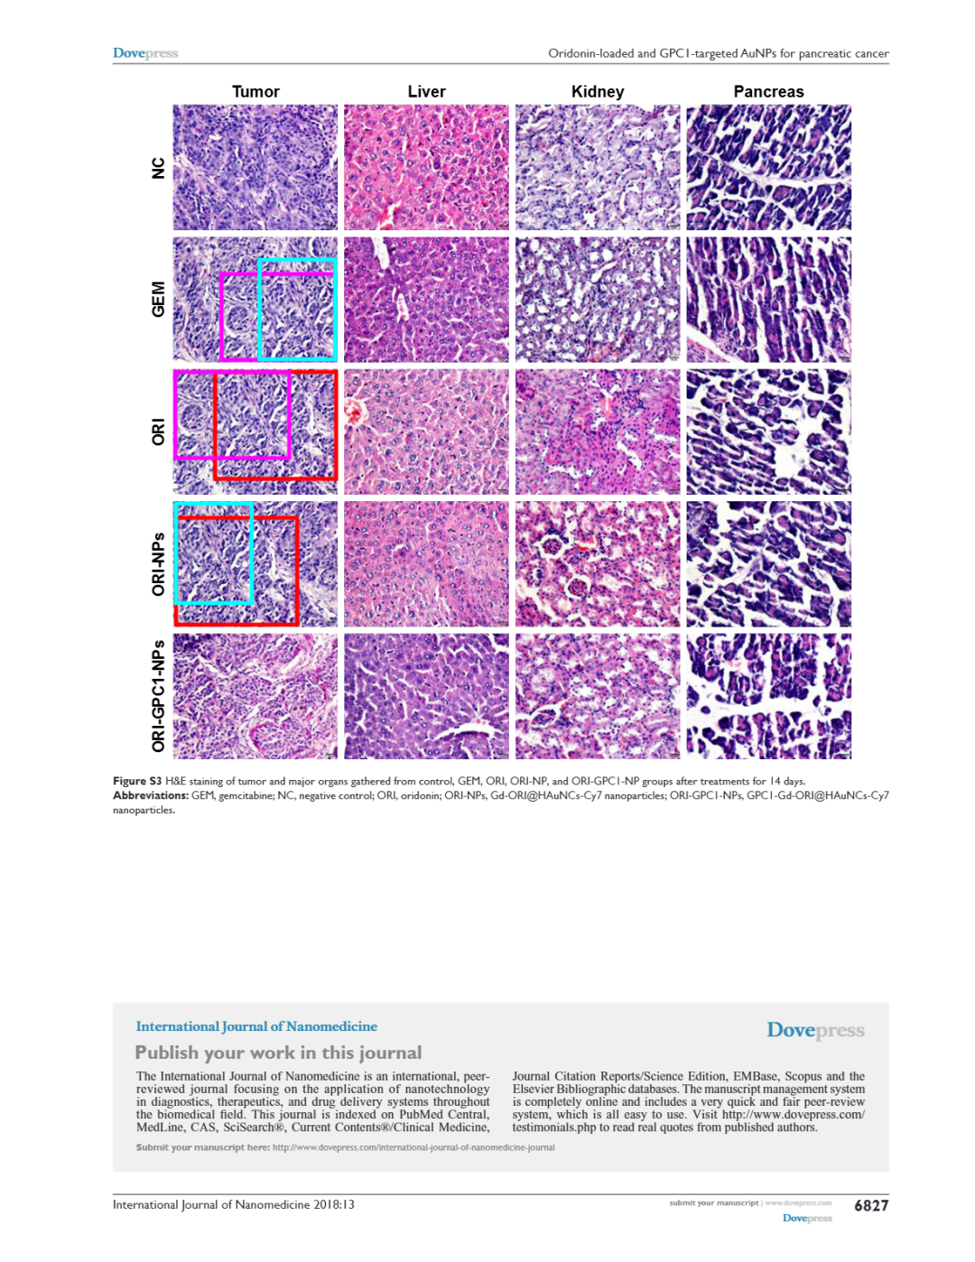

**经过慧眼学术再次查重后发现大量重复。（见下图）**

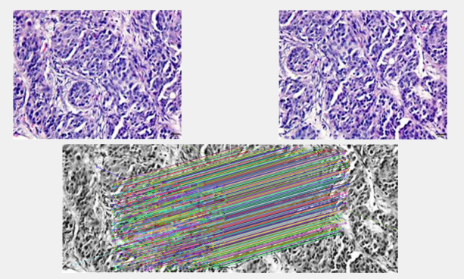

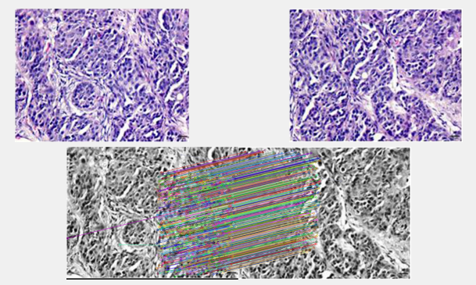

消息来源：

https://pubpeer.com/publications/A32909A980347F1115AB7A57324C02

声明：

若认为本内容侵犯您或者单位的权益，请速与我们联系并详述侵权情况。我们将依法快速处理，移除涉嫌侵权内容。

联系QQ   1729349097

**往期推荐:**

[引爆全网的学术不端克星神器！一键本地检测，全网最低价，再也不用担心图片误用和第三方图片造假的神器来啦](https://mp.weixin.qq.com/s?__biz=MzkyNTc2OTI4Mw==&mid=2247484961&idx=1&sn=d8a51a591fb0c959e88bc92de949b52c&scene=21#wechat_redirect)

[委员建议：将学术不端行为与其他造假行为一样入“罪”](https://mp.weixin.qq.com/s?__biz=MzkyNTc2OTI4Mw==&mid=2247491231&idx=1&sn=bf06908b0e9e428754f6000aee228d8e&scene=21#wechat_redirect)

[山东省立医院胸外科副主任团队研究遭质疑，图片变色拉伸引关注](https://mp.weixin.qq.com/s?__biz=MzkyNTc2OTI4Mw==&mid=2247491571&idx=2&sn=866d36e8592eedfa49af5de9cac60311&scene=21#wechat_redirect)

[震惊！河南省人民医院心血管外科主任论文竟是“论文工厂”流水线产品？](https://mp.weixin.qq.com/s?__biz=MzkyNTc2OTI4Mw==&mid=2247491571&idx=1&sn=0ce3100f8b7084fae0fccb803a2d4c92&scene=21#wechat_redirect)

[河南大学淮河医院泌尿外科论文疑遭PS篡改，引发学术诚信质疑](https://mp.weixin.qq.com/s?__biz=MzkyNTc2OTI4Mw==&mid=2247491539&idx=2&sn=bfefddd0037ea1ef24a9aaad82888d3d&scene=21#wechat_redirect)